# Hygiène respiratoire

# Aperçu des ressources



## Liens avec le programme national (B.O. n°31 du 30 juillet 2020)

Cycle 2 : Cycle des apprentissages fondamentaux

Questionner le monde du vivant, de la matière et des objets

* Mettre en œuvre et apprécier quelques règles d’hygiène de vie : habitudes quotidiennes de propreté (dents, mains, corps).
* Elaborer et intégrer quelques règles d’hygiène de vie et de sécurité

Cycles 2 et 3 :

Parcours éducatif de santé

Éducation morale et civique

* Soin du corps, de l’environnement immédiat et plus lointain.

## Objectifs d’apprentissage

Tous les élèves :

* apprendront que les infections respiratoires peuvent   
  se transmettre par la toux et les éternuements ;
* comprendront que le fait de se couvrir la bouche et le nez lorsque   
  l’on tousse ou que l’on éternue peut empêcher la transmission des infections.

## Objectifs facultatifs :

* savoir que le fait de tousser ou d’éternuer dans ses mains peut encore transmettre l’infection.

## Durée estimée d’enseignement

50 minutes

## Ressource proposée

Super éternuement / toux : les élèves expérimentent un éternuement dans plusieurs conditions pour en mesurer les conséquences

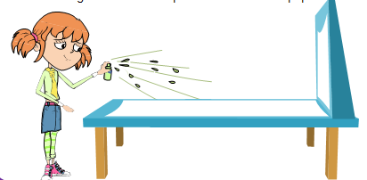



## Ressources complémentaires

Poster : Les élèves pourront réfléchir à un poster qui reprend l’ensemble des règles d’hygiène vues en cours et proposer un slogan

Mots mêlés : les élèves renforcent leur apprentissage en travaillant le vocabulaire acquis

